ORIENTAÇÕES PARA MEDIADORES (Aluno ou Orientador)
Entre em: https://streamyard.com/
Clique em entrar, conforme figura abaixo.
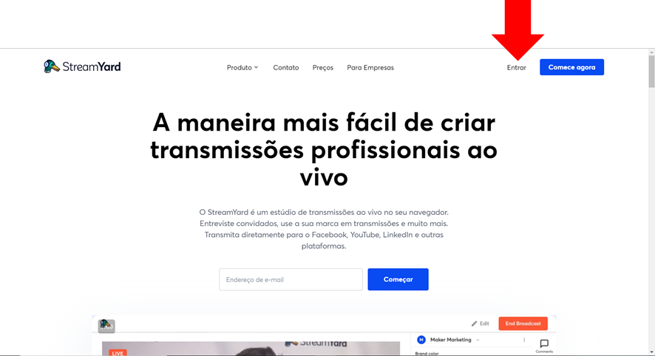
Digite o e-mail da PG Genética: pggen.ufmg@gmail.com e clique em “receber código de login”.
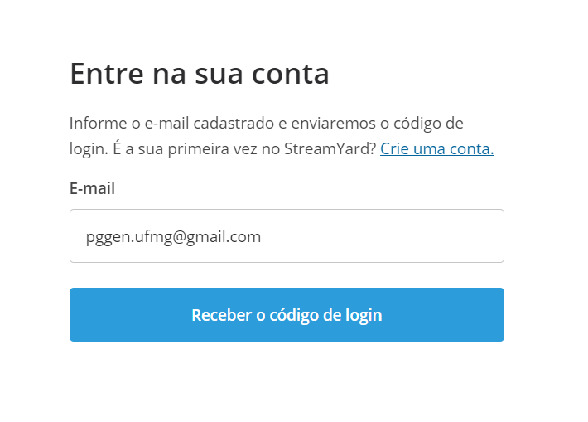
O código de login será enviado ao email da pós. Imediatamente, solicite à secretaria através do e-mail <pg-gen@icb.ufmg.br> este código para acessar a plataforma StreamYard.

Ao acessar a plataforma, clique em “Crie uma Transmissão”
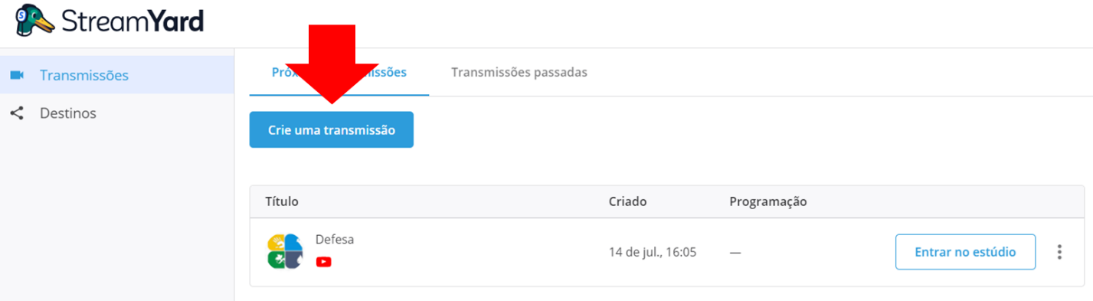
Siga os passos abaixo e, ao final, clique em “Criar Transmissão”
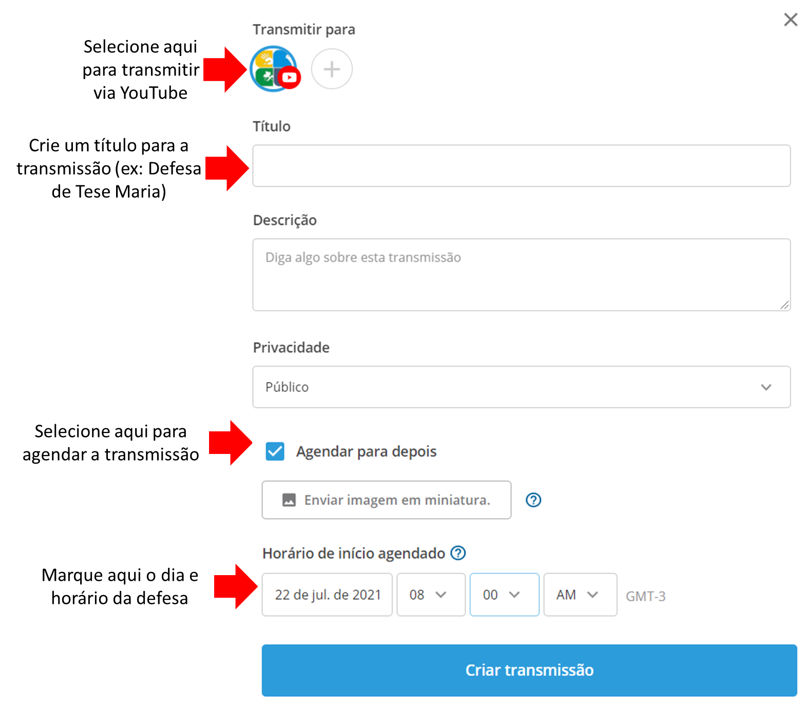

Para obtenção do link no Youtube (que poderá ser compartilhado com colegas e convidados), clique nas 3 bolinhas no canto direito da transmissão que acabou de ser criada (ex: Defesa da Maria) e clique em “Ver no YouTube”
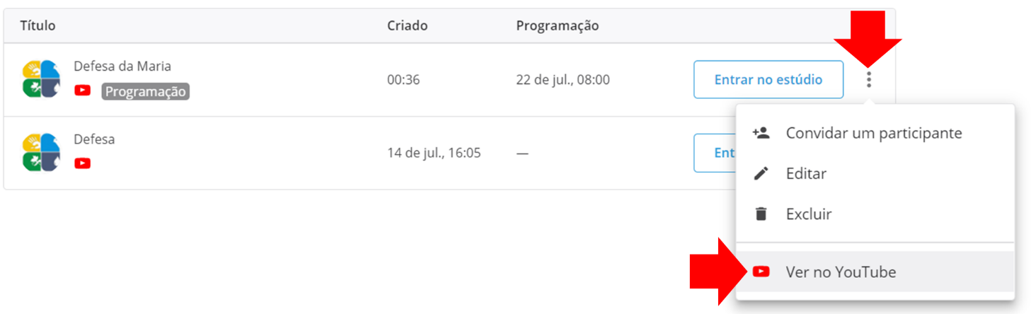
Abrirá uma nova janela em seu navegador direcionada para o YouTube, esta nova janela terá o link da transmissão com a contagem regressiva, é só copiar e compartilhar.
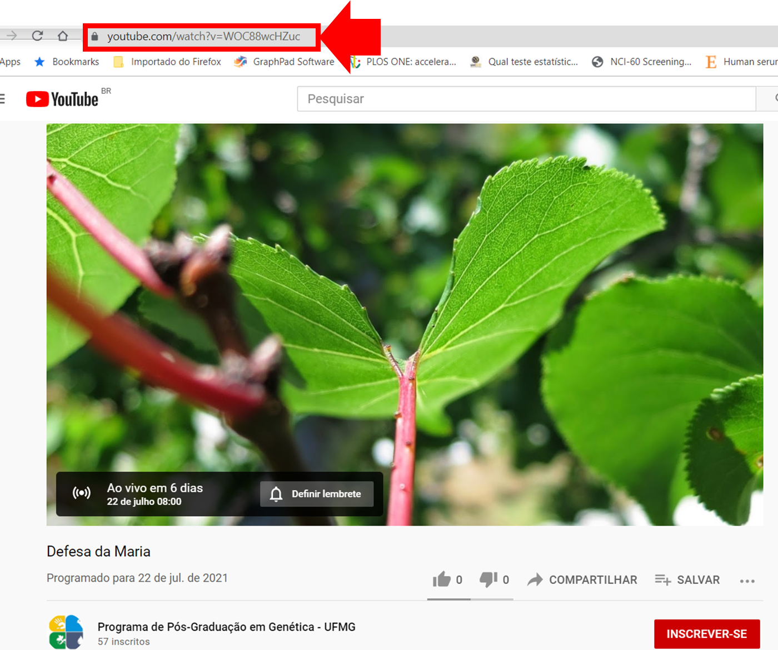

O link para envio à banca de ser obtido seguindo os seguintes passos:
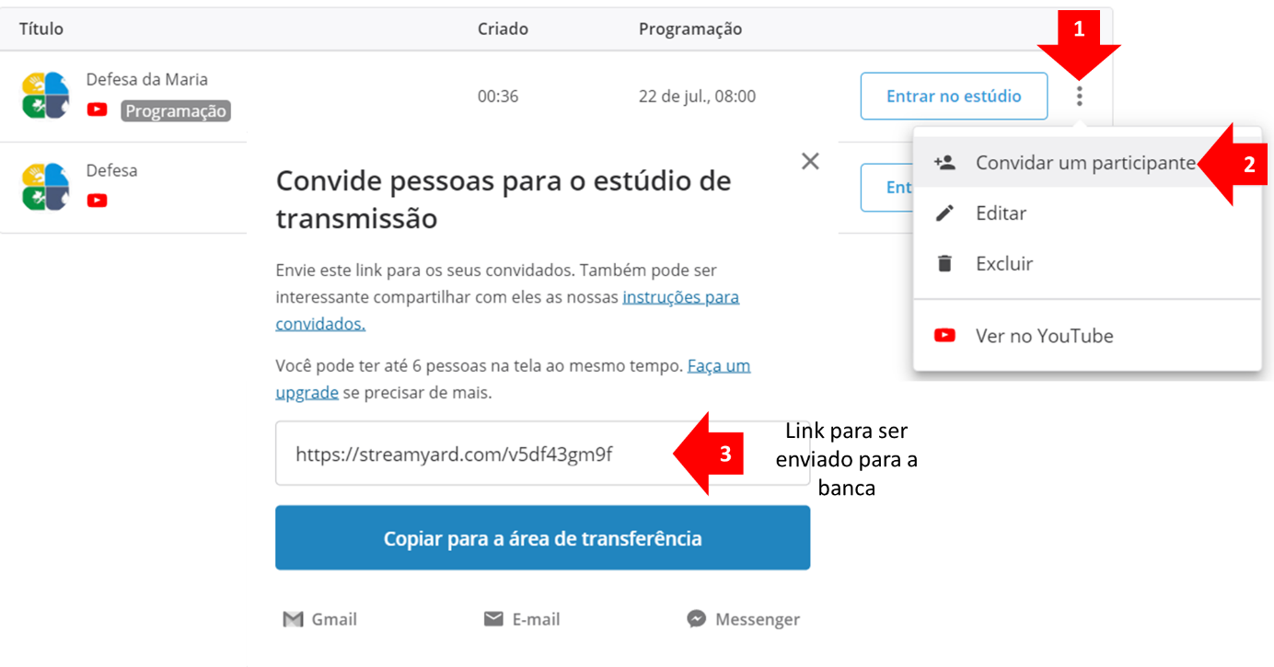
OBSERVAÇÃO:
- Os passos para programar a transmissão e para obtenção do link no YouTube podem ser feitos com antecedência e o link compartilhado com a banca também pode ser gerado com antecedência, não precisa ser no dia da defesa.
- O StreamYard pode ficar logado em seu navegador ou, a cada vez que for solicitada uma nova entrada, um novo código é enviado através do e-mail.
Clique em “Entrar no Estúdio”, escolha o nome de exibição (ex: Maria Fulana) e ative áudio e vídeo.
Abaixo, seguem algumas das opções disponíveis apenas para moderadores
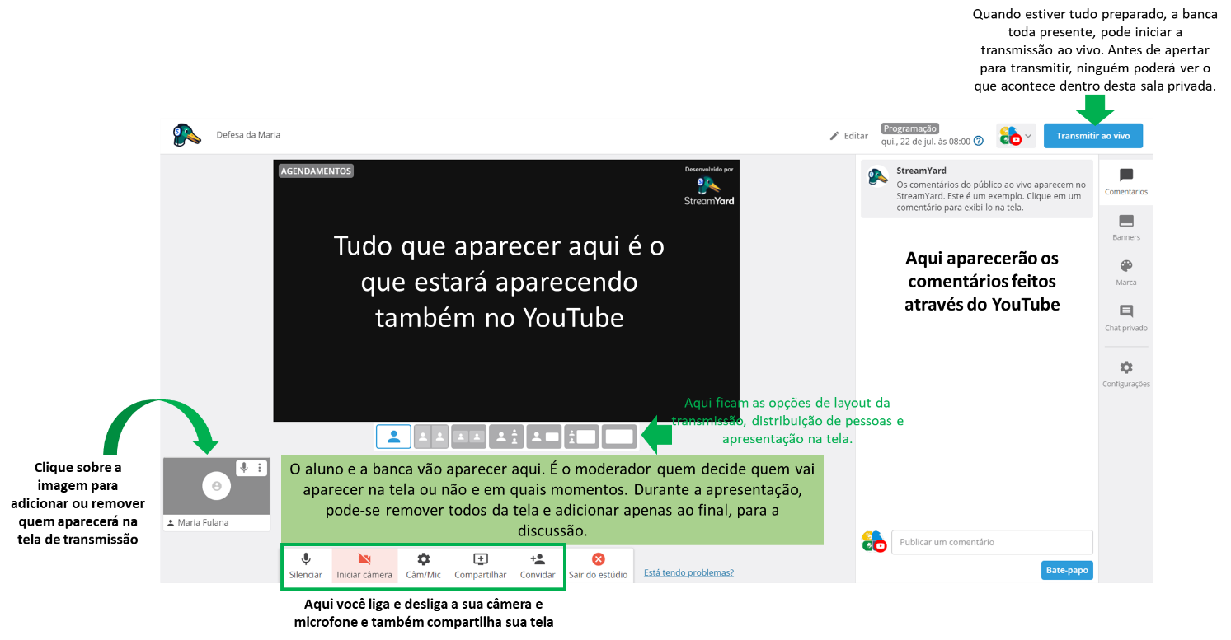
A tela que aparece para os moderadores não é a mesma que aparece para a banca. O moderador pode coordenar toda a plataforma.
Observações:
Nesta “sala privada” dentro da plataforma do StreamYard cabem somente 10 pessoas, com 6 delas aparecendo na tela de maneira simultânea e as outras 4 em stand by. Sendo assim, para bancas com mais de 4 integrantes, esta plataforma não é ideal (considerando que o aluno e o orientador também precisam aparecer na tela de maneira simultânea).
Recomendamos que testem a plataforma antes, explorem as opções e possibilidades dentro do estúdio, para que não haja dúvidas no dia da defesa sobre os recursos disponíveis e como utilizá-los.
Mais de uma pessoa pode ser o moderador e acessar a plataforma com as opções de configuração, basta entrar com o e-mail da pós e solicitar o código enviado via e-mail. Recomendamos que o moderador seja apenas o aluno e/ou o orientador, considerando que o acesso dá a possibilidade de iniciar a transmissão no Youtube no canal da Genética.
Após o aluno criar o link com antecedência, gentileza enviar à secretaria do PPG em Genética para divulgação junto ao cartaz.
Qualquer dúvida estamos à disposição.

Att,
PPG em Genética

